

Chapter 13

第13章
数据可视化

数据可视化就是将非直观的数据转换成可视化的图表，将数据中隐含的信息直接展示出来，帮助人们发现数据背后的规律。数据可视化不仅仅是绘图，而是研究现象，探索本质的过程。掌握绘图技能是数据可视化的基础，这一章涉及到的知识点有：
• Excel制图：掌握使用Excel绘制基础图形的方法
• Tableau制图：学会使用Tableau绘制图形
• Matplotlib/Seaborn制图：学会利用代码自定义数据图表
13.1 Microsoft Excel制图
Excel是办公人士的必备软件，主要用于数据处理、计算和绘制简单图表。使用Excel绘制的图表虽然算不上华丽，但是在绝大多数应用领域中已经足够应对各种数据可视化任务。
这一节将对Excel的绘图功能做简单介绍，以国家统计局提供的城镇单位就业人员平均工资为例，本书中的Excel选用了2013版本，因为2013版Excel的图表美化比2010版有了很大的进步，省去了美化图表的麻烦：
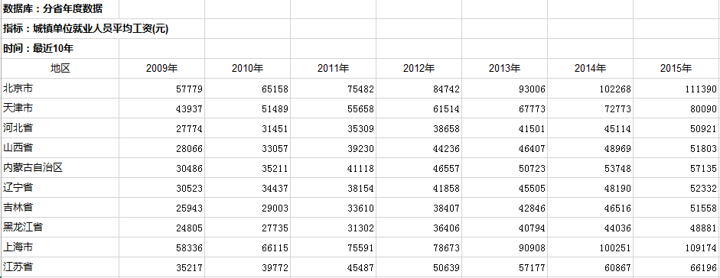
图13.1 城镇单位就业人员平均工资
13.1.1 柱状图
选择数据范围（单独选中北京的数据）：
图13.2 选择数据
选择“插入”→“二维柱状图”
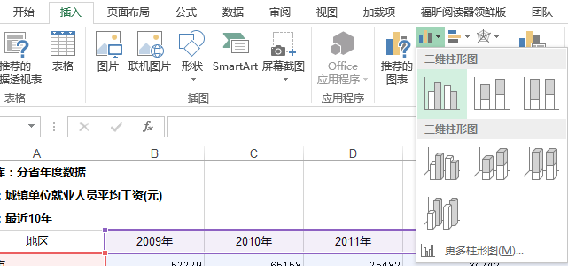
图13.3 选择绘制图表
结果如下图：
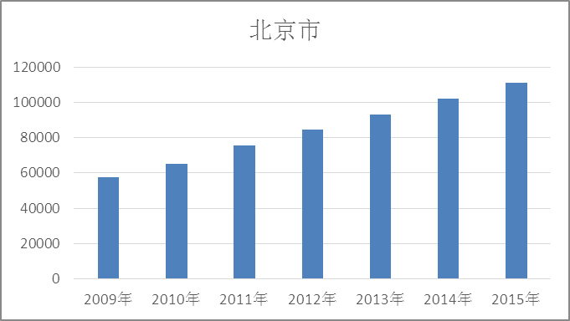
图13.4 北京市人员收入变化
将北京与天津的数据进行对比，同时选中北京和天津的数据：
图13.5 选择数据
图表如下：
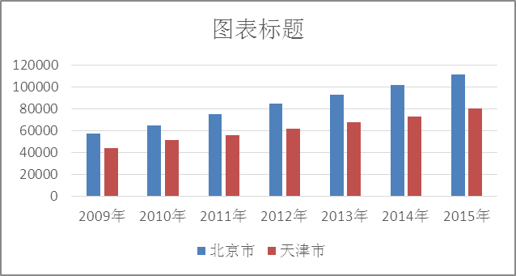
图13.6 北京与天津收入对比
若选择更多的数据，Excel会选择数据量较多的一项作为横坐标：
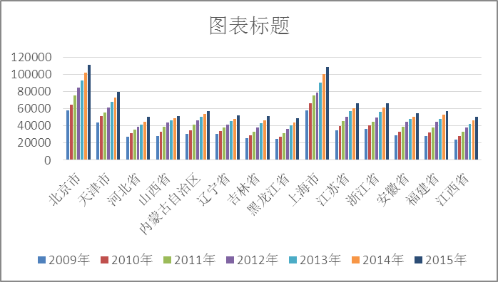
图13.7 多城市收入对比
13.1.2 饼图
Excel中饼图只能处理单列或单行数据，若想获得华东地区2015年各省市收入的大致比例关系，可以选中华东地区2015年的收入数据，点击插入饼图。
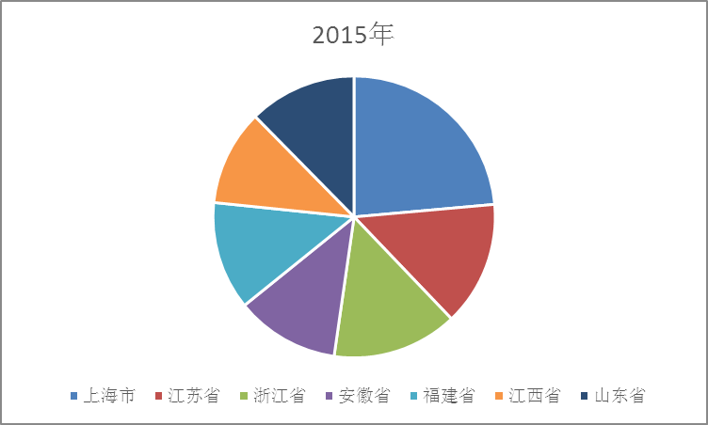
图13.8 华东六省一市收入对比
因为该饼图分块较多，不便于从图例中识别个省市的比例，可以为每个分区添加标注，点击饼图，在“设计”选项卡中共有12中图表样式可供选择，从中选择合适的图标样式：
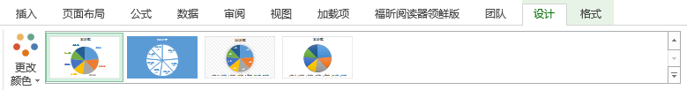
图13.9 修改图形样式
修改后图形如下图所示：
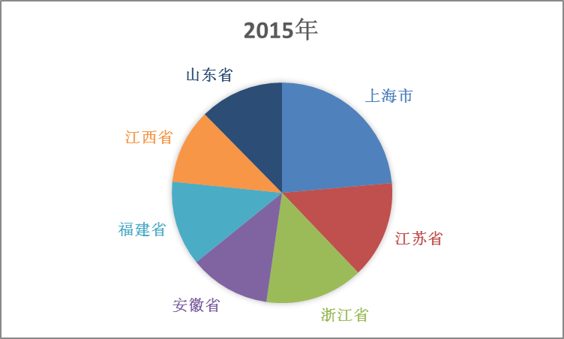
图13.10 添加标注后图形
在这张图中各个省市的收入高低一览无遗。
13.1.3 其他图形
除柱状图和饼图外，Excel还提供了曲线图、折线图、散点图、组合图、雷达图、二维面积图等，绘图手法一致，不再一一介绍。
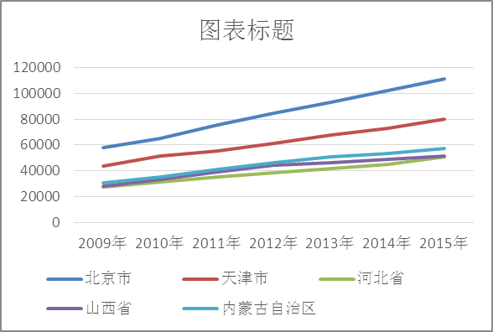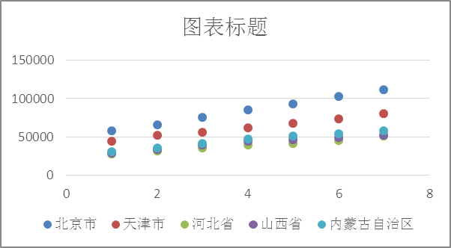
图13.11 华北五省市收入对比曲线图 图13.12华北五省市收入对比散点图
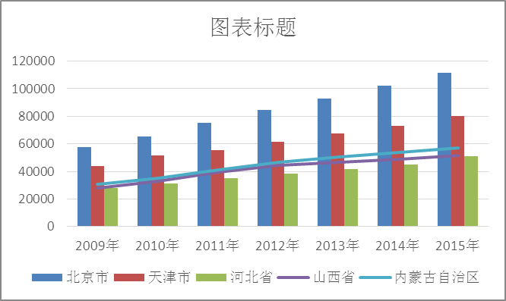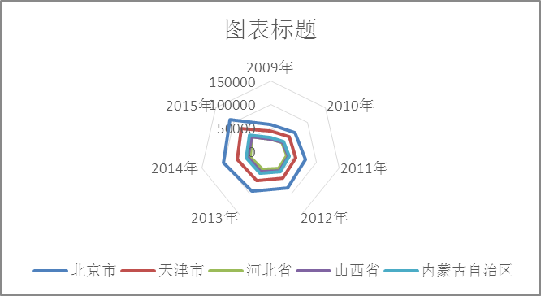
图13.13 华北五省市收入对比组合图 图13.14 华北五省市收入对比雷达图
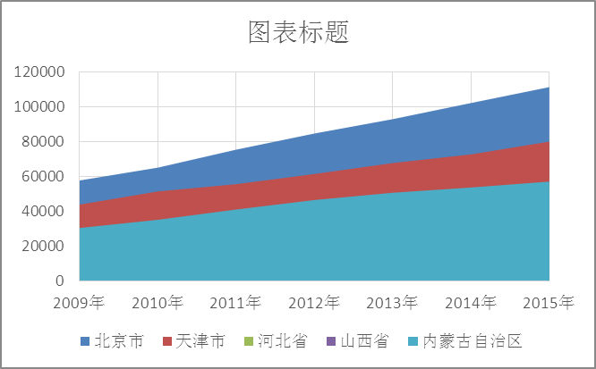
图13.15 华北五省市收入对比面积图
13.1.4 Excel频率分布直方图
最后重点介绍一下频率分布直方图，Excel中并没有直接提供绘制直方图的方法，需要利用Excel中的数据分析工具，首先点击“文件”→“选项”→“分析工具库”→“转到”：
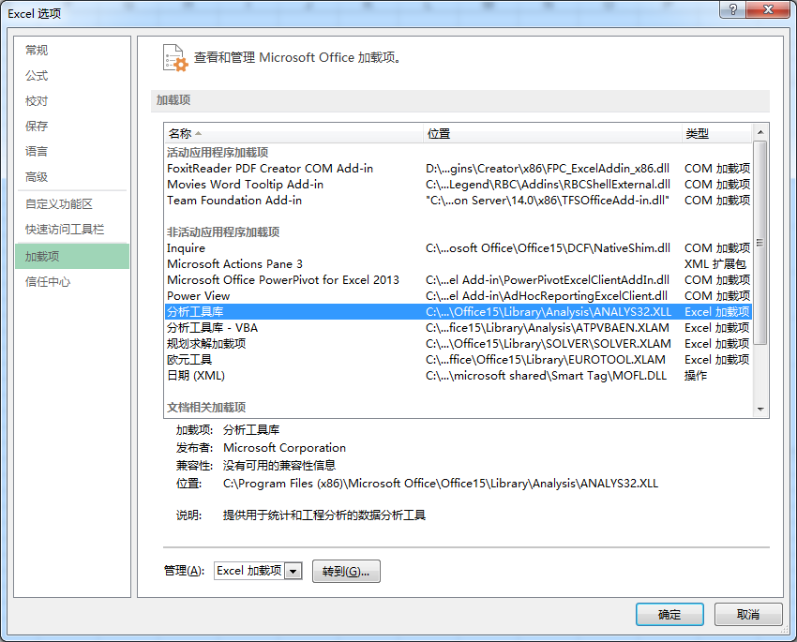
图13.16 添加分析工具库（一）
勾选“分析工具库”，点击确定：
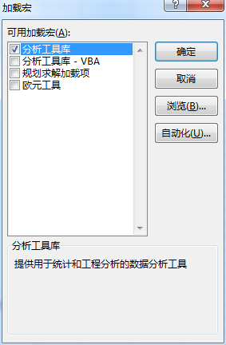
图13.17 添加分析工具库（二）
设置完成后，在“数据”选项卡中会出现“数据分析”工具，点击“数据分析”，选择“直方图”：
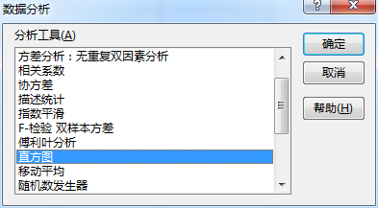
图13.18 绘制直方图（一）
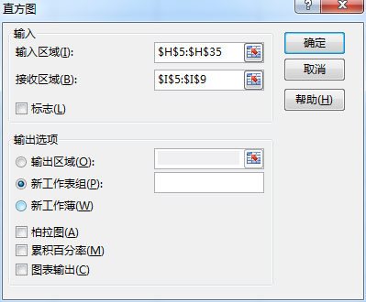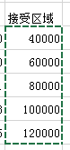
图13.19 直方图设置图13.20设置接受区域
选择输入区域和接受区域，输入区域为将要进行频率统计的数据，这里选择的2015年的全国各省市人员工资，接受区域即为每个分组的边界：
得到频率分布图和频率分布表如下图所示：
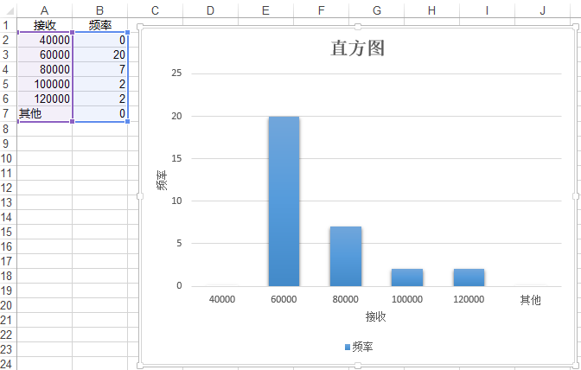
图13.21 频率分布直方图
13.2 Tableau绘图
Tableau是一款优秀的数据可视化软件，相比Excel来说，Tableau有两个明显的优势：①更适合处理海量数据（毕竟Excel最多只能加载2²⁰- 1048576行数据）；②提供了更多的图表类型。
Tableau的操作逻辑与Excel中的数据透视图类似，使用过Excel数据透视图的读者们能够很快地掌握Tableau的用法。
13.2.1 基本操作
下面继续借助全国各省市人员工资数据来演示使用Tableau绘制图表的过程。
导入之前需要先将无用数据（表格中的图表介绍部分）去除，打开后界面如下图所示。
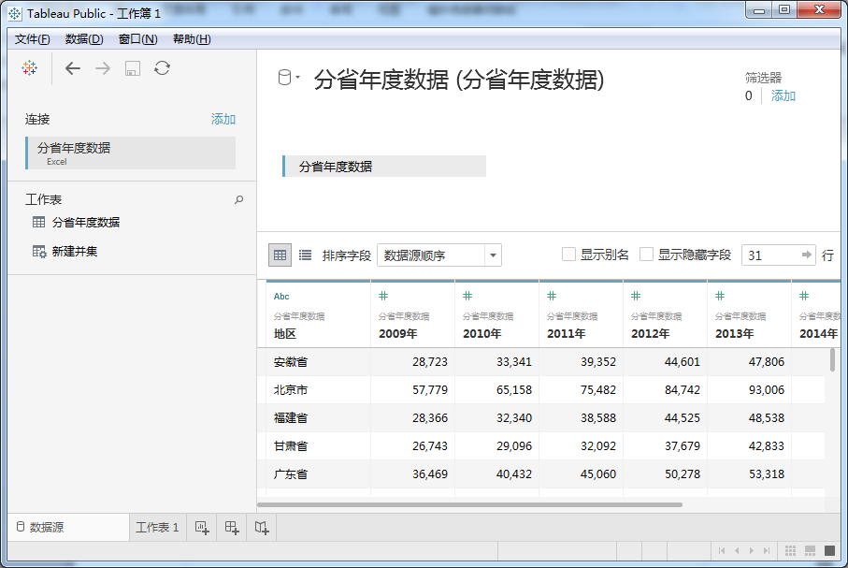
图13.22 Tableau数据源界面
点击“工作表1”，进入绘图界面，Tableau会自动将数据分为维度数据（字符类数据）和度量数据（数值型数据）。
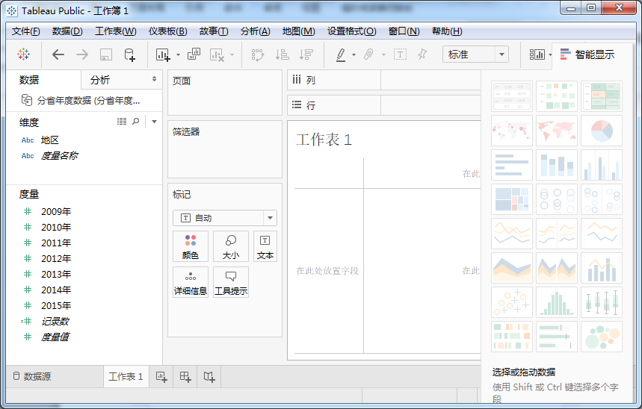
图13.23 Tableau工作表界面
13.2.2 柱状图
将“地区”拖入到“行”，“2015年”拖入到“列”：
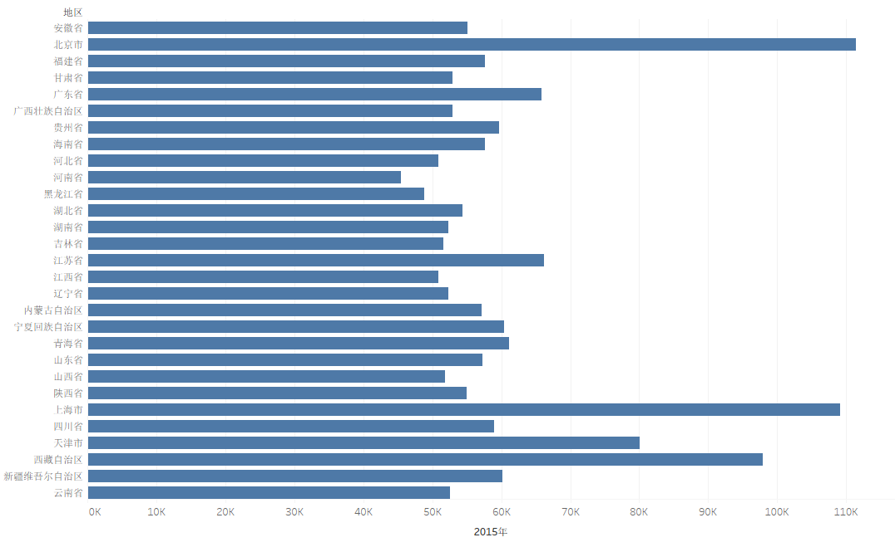
图13.24 各省市2015年人员收入对比
将“2015”拖入“颜色”，Tableau会根据数值大小给每一列分配深浅不一的颜色：
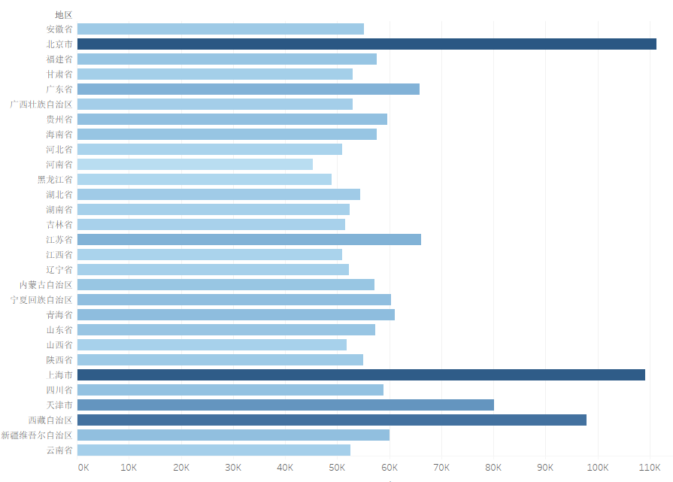
图13.25 修改颜色后的效果
继续将“2014”、“2013”拖入“列”：
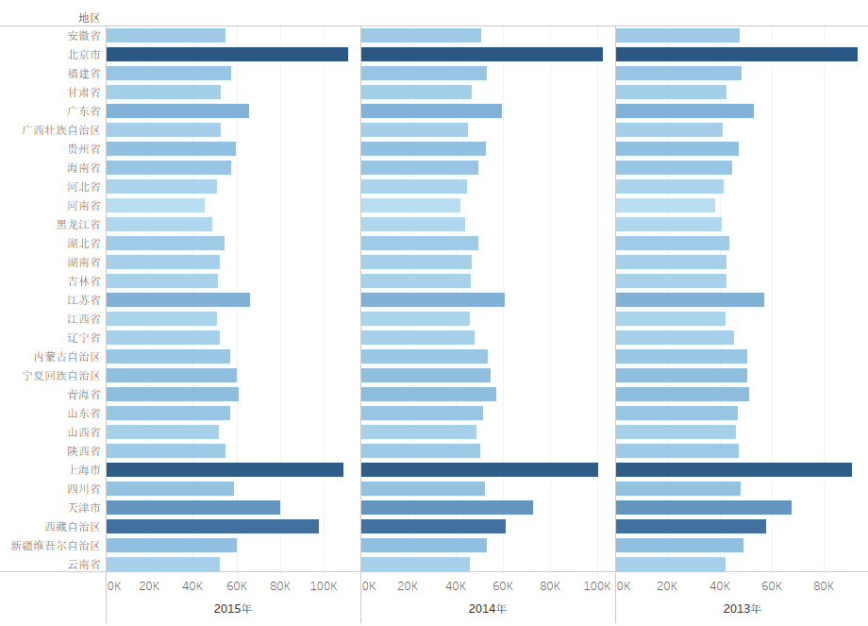
图13.26 各省市2013-2015多重柱状对比图
13.2.3 图形转换
Tableau提供了一个方便的“智能显示”功能：
通过点击其中的可用图表，可以快速转换图表类型，查看当前的数据更适合选用哪种图形来展示：
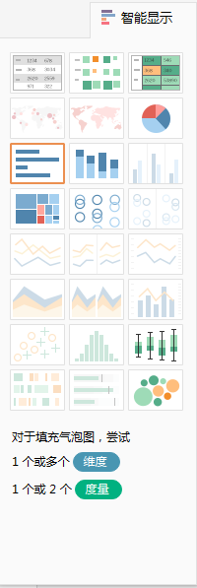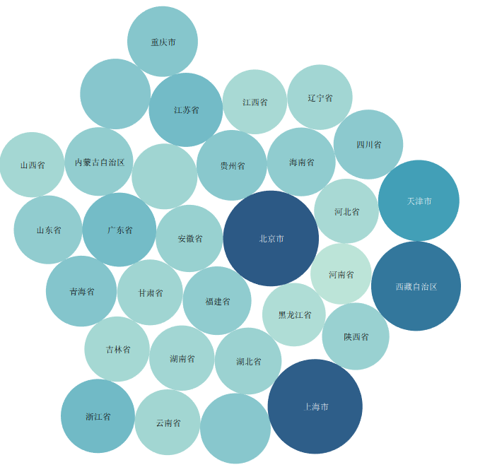
图13.27 智能显示 图13.28 气泡图
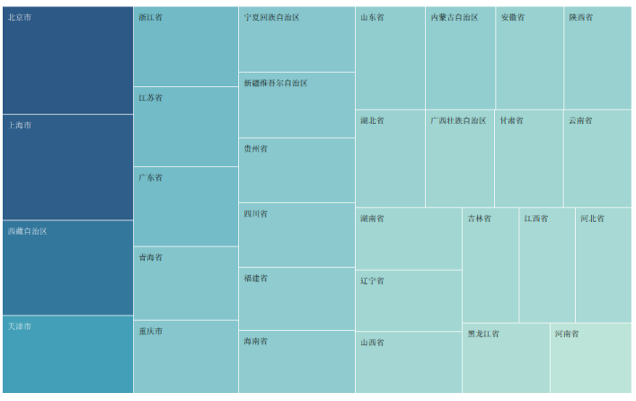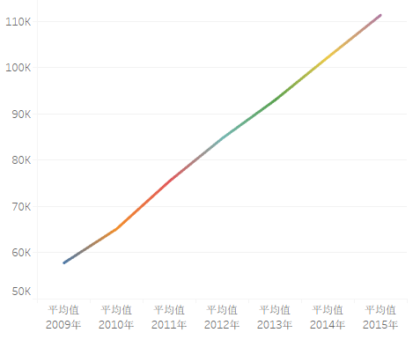
图13.29 树状图 图13.30 曲线图
13.2.4 绘制频率分布直方图
与Excel类似，Tableau也没有提供直接绘制频率分布直方图的方法，下面介绍一下如何利用Tableau绘制频率分布直方图，以2015年全国各省工资分布为例。
首先右击“2015年”→“创建”→“分组”：
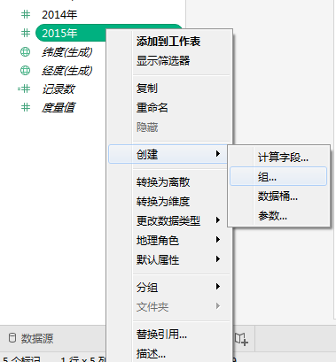
图13.31 数据分组
将数据分为需要的组，如下图所示：
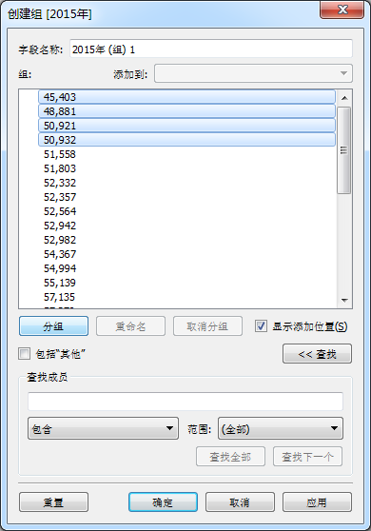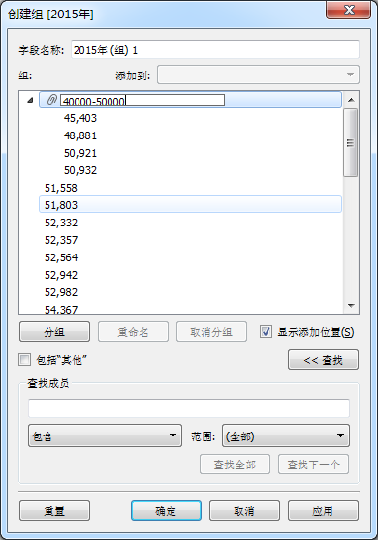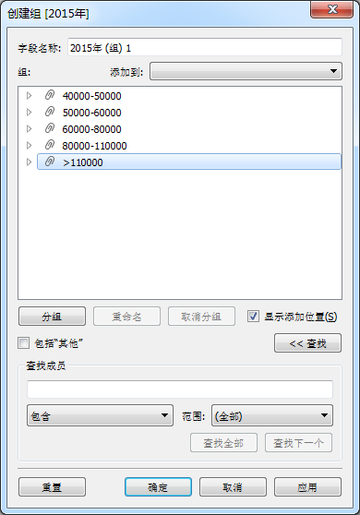
图13.32 分组过程
创建完成后，“2015年（组）”会出现在维度菜单中：

图13.33 “2015年”转换为维度
将“2015年”拖动到“行”，将“2015年（组）”拖动到“列”，得到如下频率分布直方图：
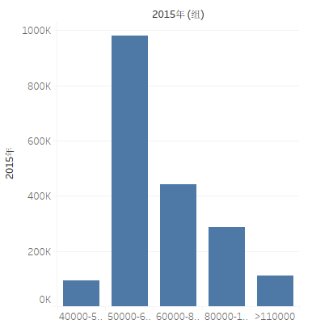
图13.34 频率分布直方图
13.3 Matplotlib/Seaborn
Matplotlib是Python的第三方二维绘图库，能够在Numpy、Pandas、SciPy（科学计算数值库）的配合下画出各种高质量精美图形，是本章介绍的工具中功能最全面、自由度最高的，但也是上手难度最大的工具，初学者使用Matplotlib绘制的图形往往很不美观。
Seaborn是在Matplotlib的基础上添加了更多的定制主题和高级接口，让绘图变得更加简单，降低了Matplotlib绘制精美图形的门槛。
Matplotlib绘图模块会有两个选择：pyplot和pylab，pyplot是Matplotlib绘图库，而pylab是一个集成环境，import pylab可以一次性引入numpy、pyplot等多个模块，能够创建一个类似于MATLAB的工作环境，一般只用在交互性实验中。在实际项目中尽量实用pyplot。
相对于Excel和Tableau来说，Matplotlib入门门槛较高，需要Python编程基础，操作复杂。即使Seaborn对Matplotlib进行了一定的简化，要熟练使用Matplotlib仍需要投入较大精力。但是Matplotlib的自由度非常高，对所有图表的支持都非常好。
13.3.1 函数图表
1．根据函数式绘制函数图像
Matplotlib绘制函数图表需要先使用numpy构建函数式：
01: import numpy as np
02: import matplotlib.pyplot as plt
03: a = np.linspace(-1,1,200)
04: b = np.log(a)
05: c = np.exp(a)
06: d = np.sin(a)
07: e = np.cos(a)
08: for i in [b,c,d,e]:
09: plt.plot(a,i)
10: plt.show()
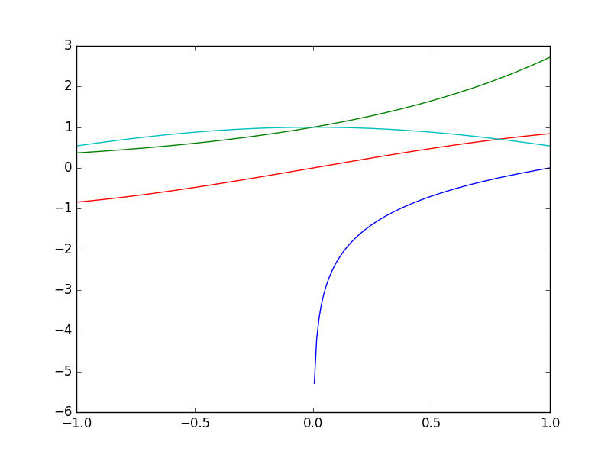
图13.35 函数图像
直接绘制出来的图像非常简陋，需要添加一些元素（十字坐标轴，标签，标注等）：
01: import numpy as np
02: import matplotlib
03: import matplotlib.pyplot as plt
04: myfont = matplotlib.font_manager.FontProperties(fname=r'C:/Windows/ Fonts/msyh.ttf')#设置中文字体，否则会乱码
05: a = np.linspace(-1,1,200)
06: b = np.log(a)
07: c = np.exp(a)
08: d = np.sin(a)
09: e = np.cos(a)
10: for i in [b,c,d,e]:
11: plt.plot(a,i)
12: plt.xlabel(u'横坐标X',fontproperties = myfont)#添加横纵坐标标签
13: plt.ylabel(u'纵坐标Y',fontproperties = myfont)
14: #限制x、y数据显示范围
15: plt.xlim(-1,1)
16: plt.ylim(-3,3)
17: tick = plt.gca()
18: tick.spines['top'].set_visible(False)#去除上方和右边的坐标轴
19: tick.spines['right'].set_visible(False)
20: tick.xaxis.set_ticks_position('bottom')
21: tick.spines['bottom'].set_position(('data',0))#将x/y轴移动到中心位置
22: tick.yaxis.set_ticks_position('left')
23: tick.spines['left'].set_position(('data',0))
24: plt.title(u'函数图像',fontproperties=myfont,fontsize=20)
25: plt.annotate(r'sin(x)',xy=(0.4,0.4),xytext=(0.5,0.3),arrowprops=dic t(facecolor='green',shrink=0.1))#添加标注
26: plt.annotate(r'log(x)',xy=(0.5,-0.9),xytext=(0.6,-0.8),arrowprops=d ict(facecolor='green',shrink=0.1))
27: plt.annotate(r'exp(x)',xy=(0.5,1.5),xytext=(0.6,1.6),arrowprops=dic t(facecolor='green',shrink=0.1))
28: plt.annotate(r'cos(x)',xy=(0.5,0.9),xytext=(0.6,0.7),arrowprops=dic t(facecolor='green',shrink=0.1))
29: plt.show()
修饰结果如下图所示：
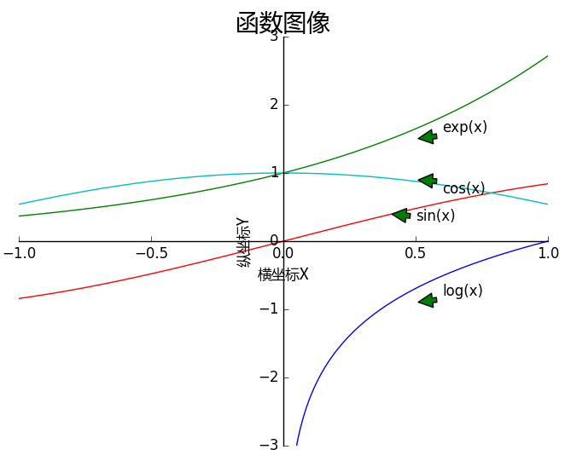
图13.36 修饰后图形
13.3.2 统计图表
为了与Excel和Tableau的绘图效果对比，下面将继续使用全国各省市人员工资数据进行绘图。
1 柱状图：
01: import pandas as pd
02: import numpy as np
03: import matplotlib.pyplot as plt
04: import matplotlib
05: import re
06: myfont = matplotlib.font_manager.FontProperties(fname=r'C:/Windows/ Fonts/msyh.ttf')
07: df = pd.read_excel('分省年度数据.xlsx',index_col='地区')
08: a = np.array(df.loc['北京'])
09: b = np.array(df.loc['上海'])
10: x = pd.to_datetime([re.findall(r'\d+',i)[0] for i in df.columns])
11: plt.bar(x,a,color='r',width=200,alpha=0.5)
12: plt.bar(x,-b,color='b',width=200,alpha=0.5)
13: plt.rcParams['font.sans-serif']=['SimHei']#用于显示中文标签
14: plt.rcParams['axes.unicode_minus']=False#用于显示负号
15: plt.legend(['北京','上海'],loc='upper left')
16: plt.show()
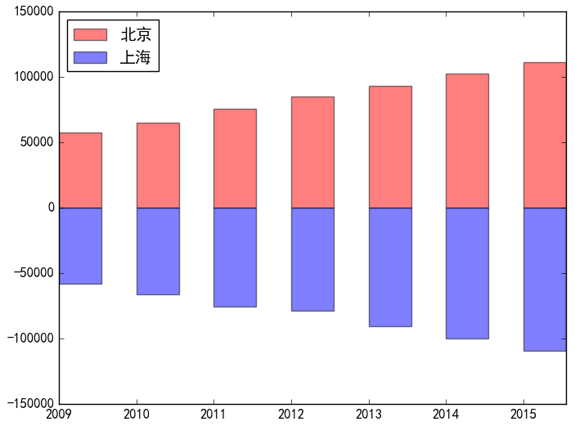
图13.37 北京上海收入对比柱状图
2 折线图
plt.plot(x,a,color='b')
plt.show()
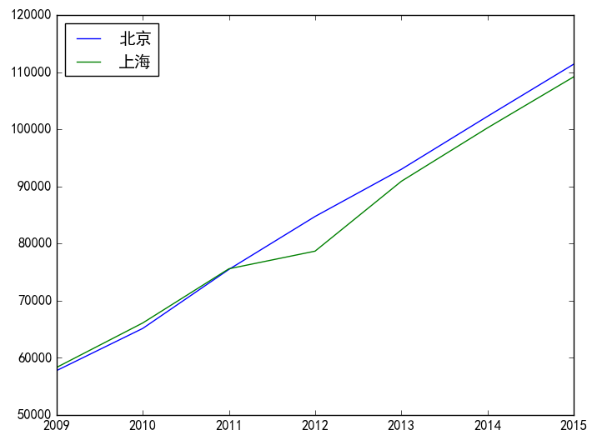
图13.38 北京上海收入对比折线图
3 散点图
plt.scatter(x,a,color='r')
plt.show()
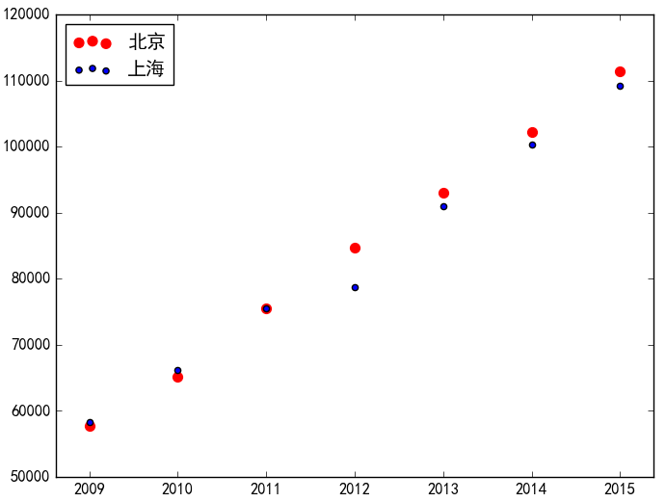
图13.39 北京上海收入对比散点图
4 饼图
01: import pandas as pd
02: import matplotlib.pyplot as plt
03: import matplotlib
04: myfont = matplotlib.font_manager.FontProperties(fname=r'C:/Windows/ Fonts/msyh.ttf')
05: df = pd.read_excel('分省年度数据.xlsx',index_col='地区')
06: a = df['上海':'山东']['2015年']
07: label = ['上海','江苏','浙江','安徽','福建','江西','山东']
08: plt.rcParams['font.sans-serif']=['SimHei']#用于显示中文标签
09: plt.pie(a,colors=('m','b','r','y','k','w','g'),autopct='%1.2f%%', labels=label)
10: plt.title(u'华东六省一市工资对比')
11: plt.show()
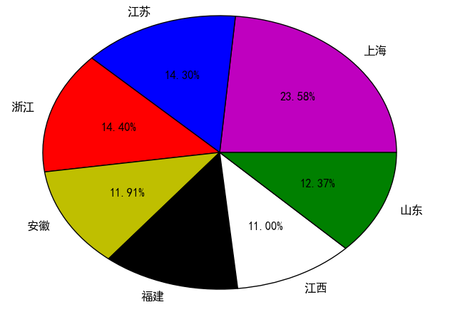
图13.40 华东六省一市收入对比饼图
5 频率分布直方图
从频率分布直方图就能看出来matplotlib的强大，只需一行代码即可完成统计与绘图的工作。
plt.hist(a,bins=10)
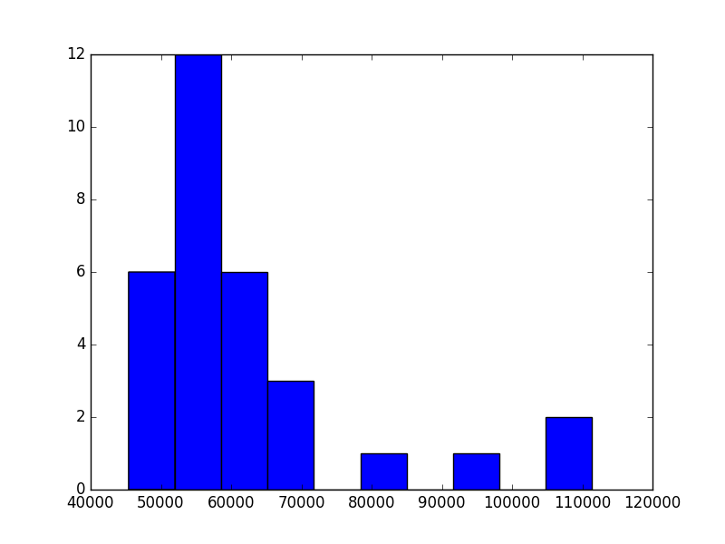
图13.41 频率分布直方图
6 地图
使用Matplotlib绘制地图需要额外安装其拓展包Basemap，本章中不作介绍，有兴趣的读者可以自行尝试。
13.3.3 Seaborn的使用
Seaborn在Matplotlib中添加了一些定制好的参数，许多功能不需要一一通过代码实现。
1 频率分布直方图
如绘制频率分布直方图时会自动添加趋势图：
import seaborn as sns
import pandas as pd
import matplotlib.pyplot as plt
df = pd.read_excel('分省年度数据.xlsx')
a = df['2015年']
sns.distplot(a)#若不需要趋势线，可以添加参数kde=False，若只需要趋势线，添加参数hist=False
plt.show()
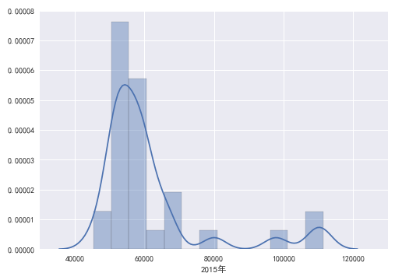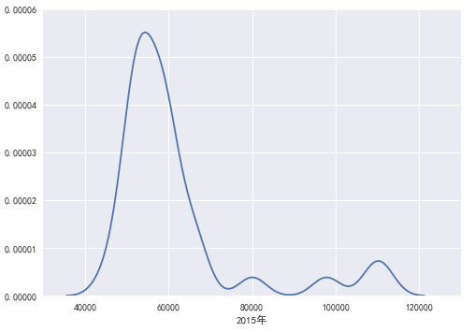
图13.42 seaborn频率分布直方图
2 柱状图
绘制柱状图会自动分配颜色，如绘制华东六省一市2015年的工资对比图
import pandas as pd
import seaborn as sns
import matplotlib.pyplot as plt
df = pd.read_excel('D:\Book\Chapter13\分省年度数据.xlsx',index_col='地区')
a = df['上海':'山东']['2015年']
print(type(a))
sns.barplot(a.index,a)
plt.show()
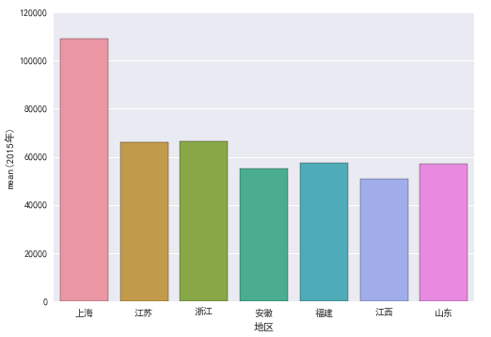
图13.43 seaborn多彩柱状图
3 联合分布图
import pandas as pd
import seaborn as sns
import matplotlib.pyplot as plt
df = pd.read_excel('D:\Book\Chapter13\分省年度数据.xlsx')
sub_df = pd.DataFrame(data=df, columns=['2012年', '2013年'] )
with sns.axes_style("dark"):
plt.rc('font', family='SimHei', size=13)
sns.jointplot('2012年', '2013年', data=df, kind="hex")
sns.plt.show()#与plt.show()作用相同
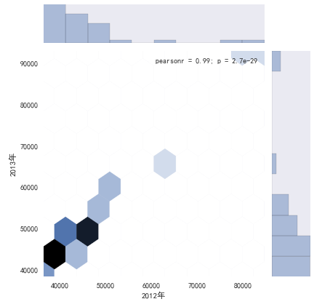
图13.44 seaborn联合分布密度图（一）
将sns.jointplot()中kind参数修改为“kde”，可以作出如下联合分布密度图：
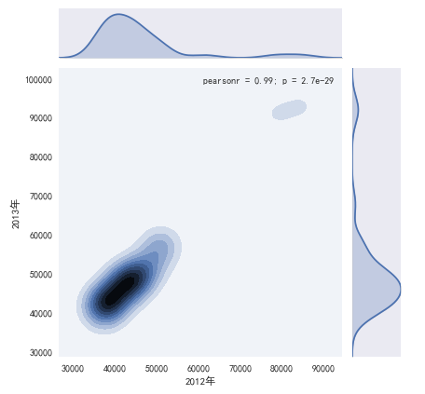
图13.45 seaborn联合分布密度图（二）
4 多变量作图
Seaborn提供了多变量作图功能，能够快速分析变量之间关系：
import pandas as pd
import seaborn as sns
import matplotlib.pyplot as plt
df = pd.read_excel('D:\Book\Chapter13\分省年度数据.xlsx')
#在Jupyter Notebook中显示中文标签
plt.rc('font', family='SimHei', size=13)
sns.pairplot(df, vars=['2012年', '2013年','2014年','2015年'])
sns.plt.show()
上图中绘出了四列数据（2012年-2015年的数据）之间的相互关系，一共16幅图，其中对角线上四幅图为四列数据各自的频率分布直方图，其余图为各列数据的交叉关系。
若不喜欢直方图的形式，可以添加diag_kind=’kde’参数，将直方图修改为趋势图：
sns.pairplot(df, vars=['2012年', '2013年','2014年','2015年'],diag_kind= "kde")
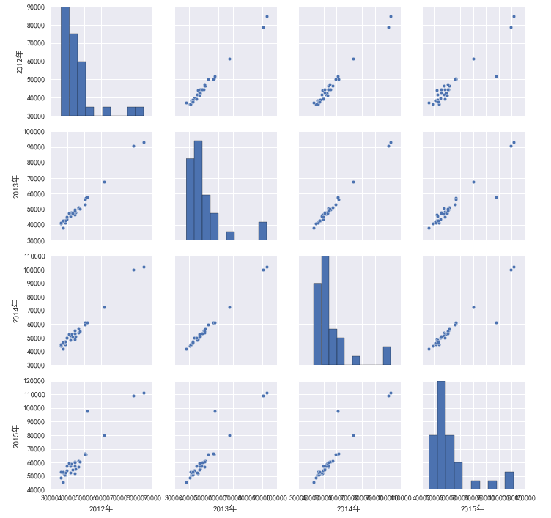
图13.46 seaborn多变量作图（一）
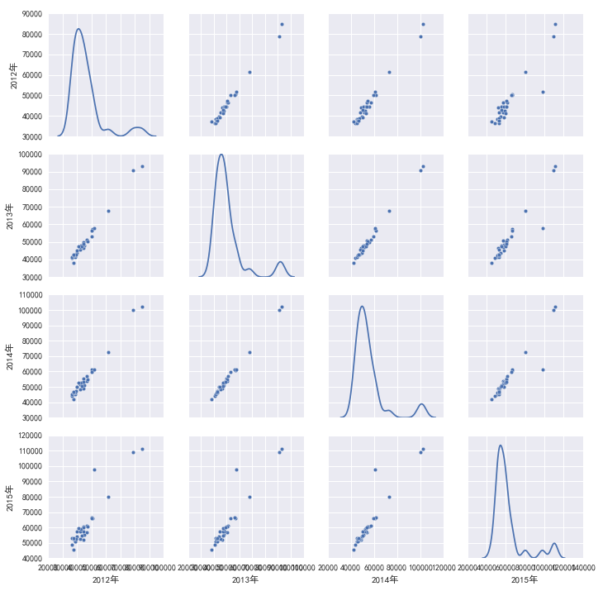
图13.47 seaborn多变量作图（二）
已添加新实例、见“新添加的爬虫实例.docx”

